毕业设计（论文）开题报告
（ 届）

题目： 基于java的人事管理系统

学生姓名： | XXX | 学号：
专业班级：
指导教师： | XXX
企业导师： | XXX
二级学院：

年 月 日

研究背景
随着社会经济的迅速发展和科学技术的全面进步，计算机与留言技术为基础的信息系统正处于蓬勃发展的时期。计算机进入了几乎一切领域。从科学研究到工农业生产，从企业生产管理到家庭生活，各行各业都广泛的使用着计算机。当谨慎和会的数据信息管理离不开计算机技术的支持。如何实现对数据信息快捷、有效、实用的管理，是软件开发追求的目标。现在我国的信息管理水平还比较落后，这样的机制已经不能适应时代的发展，因为它浪费了许多人力和物力，在信息时代传统的管理方法必然被计算机为基础的信息管理所取代。软件作为一项有力的工具，只能当此种工具，与我们的实践相结合起来的时候，才具有重大的社会价值及使用价值。
我现在所做的课题就是在目前的情形下，从一些高校现有的条件实际出发，利用他们所拥有的计算机硬件设备和软件条件。实现一整套基于JSP的人事管理系统。实现科学管理，是当今社会发展的必然趋势。

开发意义
现今属于计算机的时代，任何信息都可以通过计算机来进行管理，计算机处理信息的高效性和准确性可以极大的提高人员办公的效率，同时还可以降低出错率，让诸多复杂繁琐的工作都由计算机来辅助完成。人事管理系统是随着计算机技术和网络技术的发展而出现的一种管理方式，依靠计算机网络，实现办公信息的精准化的管理工作。以前，人们使用人工的方式管理各类办公信息，这种管理方式存在着许多缺点，这对于查找、更新和维护都带来了不少的困难。本系统正是一个非常实用的应用型软件产品，我们不谈它的经济利益，单说的应用范围就是十分广泛的。我想计算机的作用就是辅助人们完成那些烦琐的体力劳动和脑力劳动，使人们从劳动力中解脱出来。

设计思想
本人事管理系统的设计与实现本着设计功能丰富，易于操作，界面友好为开发原则。首先对系统所涉及到的相关计算机知识整体把握，并进行基础的系统分析。系统分析是程序开发中的一个非常重要的环节，为了能够使设计程序更好、更充分的被展现出来，必须事先进行调查研究。在基础的调查的同时，也要对新系统的功能进行详细的解析分析，这样才能够研究开发出更加完整的系统设计。本系统平台利用了MYSQL数据库进行数据的存储，设计好所使用的数据库表格，进行系统分析，为系统打下一个坚实的技术基础。
然后对人事管理系统流程进行了细致的分析，并记录和处理好相关的数据。最后研究系统的各个功能模块，并及时的掌握所使用的开发工具，从而完成系统的开发。设计中使用成熟的开发工具，保证了系统的安全性、可用性。

设计原则
一个成功的系统应明确建设系统的目的，确定系统的具体功能，确定系统规模、投入费用，进行必要的市场分析等。只有经过详细的策划，才能避免在系统建设中出现的很多问题，使网站建设能够顺利进行。同时，一个大型的计算机网站系统，必须有一个正确的设计思想，并且通过合理的选择数据结构、网络结构、操作系统以及系统的开发环境，逐步构成一个完善的网络结构系统，只有这样才能充分使得计算机数据管理的优势发挥到最大。根据现实的实际需求，人事管理系统的开发按照以下原则进行。
1、有效性：实际上这里所说的有效性包括了两个方面的意思，即有用性和可用性。其中有用性是指的是站点能满足用户需求的潜在功能，而可用性指的是能够通过站点来操作实现系统的体现功能。因此可以看出一个站点如果不能够恰当的运行或者是设计得非常不好，那就不是一个好的站点。可用站点的效益应该非常高，并易于学习，在实现用户目标时令人满意而不出错。
2、高可靠性：一个实用的网站同时必须是可靠的，本设计通过合理而先进的网络设计以及软、硬件的优化选型，可保证网站的可靠性与容错性。
3、高安全性：在设计中，将把网络软、硬件所能够提供的各种安全措施充分利用，这样既能够保证用户资源的共享，又能够充分考虑到系统以及数据资源的容灾、备份以及恢复的要求。为系统强大的数据库提供备份。以至于可以保证主要数据的安全性。同时操作权限级，我们设置不同的角色来保证每一步的操作权限，可以由管理员进行设置。
4、先进性：采用目前国际上最先进的数据库技术，使用JSP作为开发工具，MVC模式，MyMYSQL作为网站的数据库。本系统采用的这些技术完全基于微软平台进行开发，从来有效的降低了系统的运营成本，大大提高了该人事管理系统的稳定性和易维护性。
5、采用标准技术：本网站的所有设计遵循国际上现行的标准进行，以提高系统的开放性。

JSP人事管理系统主要分为管理员和用户两个用户角色，其系统流程图 所示：
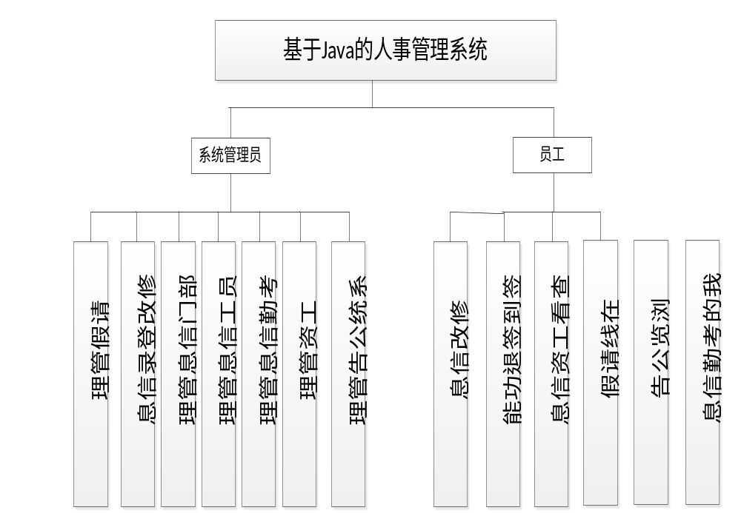
系统功能模块图

系统架构设计

系统功能结构设计
系统功能结构的整体设计是一个将一个庞大的任务细分为多个小的任务的过程，这些小的任务分段完成后，组合在一起形成一个完整的任务。它具体的工作步骤是：
1）系统被分解多个子模块
2）对各个子模块的功能进行预先的设计
3）对各个子模块之间的逻辑关系进行设计
4）对各个模块的界面以及模块间信息的传输进行设计
在整个设计过程，以确定可能的具体方案达成每一个小的最终目标，对于每一个小的目标而言，我们必须先了解一些相关的需求分析的信息。然后对系统进行初步的设计，并对其逐渐进行优化，设计出一个具体可实现的系统框架。人事管理系统设计与实

参考文献
[1] 徐青.JavaScript恶意代码检测技术研究[D].西南交通大学,2014
[2] 孙雪. 基于JSP技术的网上选课系统的设计与实现[D].硕士学位论文,天津师范大学, 2014.
[3] 马琰. 基于JSP和Struts2的Web新闻发布系统的设计与开发[J]. 信息安全与技术, 2015(4):88-90.
[4] de Leeuw J R. jsPsych: a JavaScript library for creating behavioral experiments in a Web browser.[J]. Behavior Research Methods, 2015, 47(1):1.
[5] 刘国东, 李文杰. 基于Javascript的校园社交网络系统的研究与开发[J]. 电脑知识与技术, 2014(11):2689-2692.
[6]邓子云.JSP网络编程从基础到实践[M].北京:电子工业出版社,2009.
[7] 王为. 基于Struts框架的Java Web应用开发研究[J]. 电子技术与软件工程, 2015(1):68-68.
[8] 刘中兵. 开发者突击:JAVA WEB主流框架整合开发(J2EE+STRUTS+HIBERNATE+SPRING)[M]. 电子工业出版社, 2011.
[9] Gupta P, Govil M C. MVC Design Pattern for the multi framework distributed applications using XML, spring and struts framework[J]. International Journal on Computer Science & Engineering, 2010, 2(4):1047-1051.
[10] 杨波, 吴际, 徐珞,等. 一种软件测试需求建模及测试用例生成方法[J]. 计算机学报, 2014, 37(3):522-538.
[11] 孙红艳. 基于Servlet+JavaBean技术的班级事物管理系统的实现[J]. 青年科学:教师版, 2014, 35(11).

工作进度及具体安排。
第1周 开题报告(文献研究、项目预研、需求分析)
第2周 概要设计
第3周 详细设计
第4-6周 编码与调试
第7周 中期报告
第8周 系统测试与修改
第9-12周 撰写论文
第13周 论文审查
第14周 答辩

指导教师意见（对课题方案的可行性、深度、广度及工作量的意见）。

指导教师：
年 月 日
5.教研室意见

教研室主任：
年 月 日
说明：开题报告作为毕业设计（论文）答辩委员会对学生答辩资格审查的依据材料之一，此报告应在指导师指导下，由学生填写，将作为毕业设计（论文）成绩考查的重要依据，经指导师审查后签署意见生效。

